Klasa 7 Język polski
23.03 (poniedziałek)
Temat: Skawiński –bohater tragiczny?
Analiza SWOT , decyzje bohatera i ich skutki(prześlę)

24.03 (wtorek)
Temat: Charakteryzujemy latarnika.
Proszę napisać w zeszytach plan charakterystyki – dla przypomnienia.

25.03 (środa)
Temat: Podsumowanie cyklu lekcji poświęconych lekturze pt: „Latarnik”

Strona: Story MapJS „Latarnik” – Henryka Sienkiewicza Knight Lab
Zobaczycie tam mapę podróży bohatera.

Prezentacja – prześlę na maila grupy.

Do podanych cytatów z „Latarnika” dopisz w formie równoważnika zdania, o jaki moment życia Skawińskiego chodzi. Następnie uporządkuj chronologicznie zdarzenia.

Porządek chronologiczny | Cytat | Życie Skawińskiego (punkt w formie równoważnika zdania)
 | „Zaczęły płynąć godziny, dnie i tygodnie...”
 | „[...] wiatr porywał znowu ten liść, by nim rzucać po lądach i morzach [...]”
 | „Nadszedł nareszcie dla niego czas spokoju”.
 | „Ale nadeszło przebudzenie”.
Ze str. 168 (podręcznik) przeczytajcie inf. nt noweli. Do zeszytu w punktach wpiszcie cechy gatunkowe noweli.

26.03 (czwartek) 27.03 (piątek) -2 godz.
Temat: Imiesłowy – nietypowe formy czasownika.
Przeczytajcie o imiesłowach (podręcznik)- str. 142. Wykonajcie zadanie 1,2,3 ze str.143 oraz 7 ze str. 144
W ćwiczeniach s.23 ćw. 1,2,
s. 24, ćw. 3
s. 25 ćw. 5,6
s.27, ćw. 9,10
s. 29, ćw. 14
Możecie zaglądnąć - epodręczniki- imiesłowy.
Matematyka kl.7
Poniższe zadania należy wykonać w nadchodzącym tygodniu.Proszę wybrać 10 zadań zamkniętych i 10 zadań otwartych ( łącznie 20 zadań).Sporządzamy szczegółowe rozwiązania, w 16 kartkowym zeszycie lub na osobnych kartkach. Zachowujemy do sprawdzenia.
Uwaga!Proszę o systematyczną pracę!
W razie pytań lub problemów proszę o kontakt mailowy.
Przesyłam linki do stron, które warto odwiedzać https://www.matzoo.pl/klasa7/zapisywanie-rownan-zaleznosci-miedzy-liczbami-test_57_368 - rozwiąż zestaw 1 i 2
https://epodreczniki.pl/a/wykorzystanie-rownan-do-rozwiazywania-zadan-tekstowych/DgThRejcc - przeanalizuj ćwiczenia od 1-5
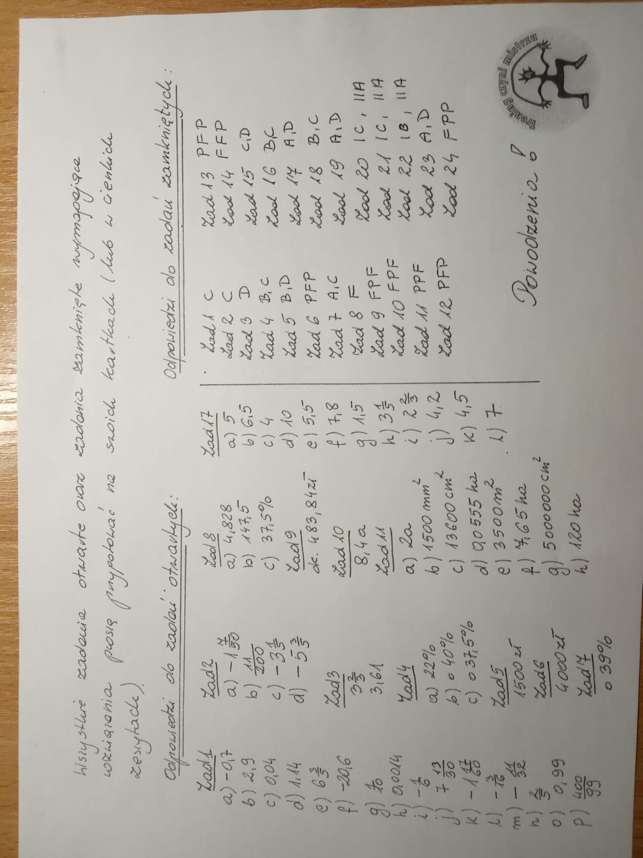
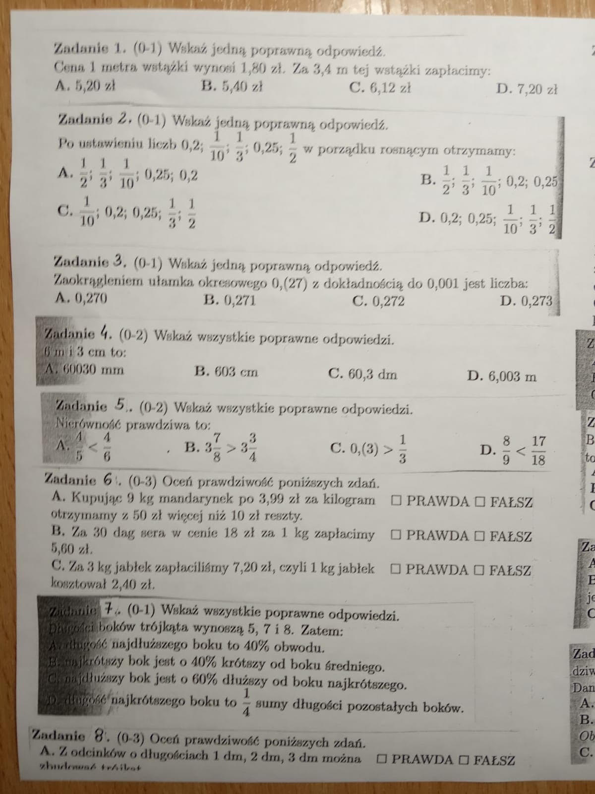

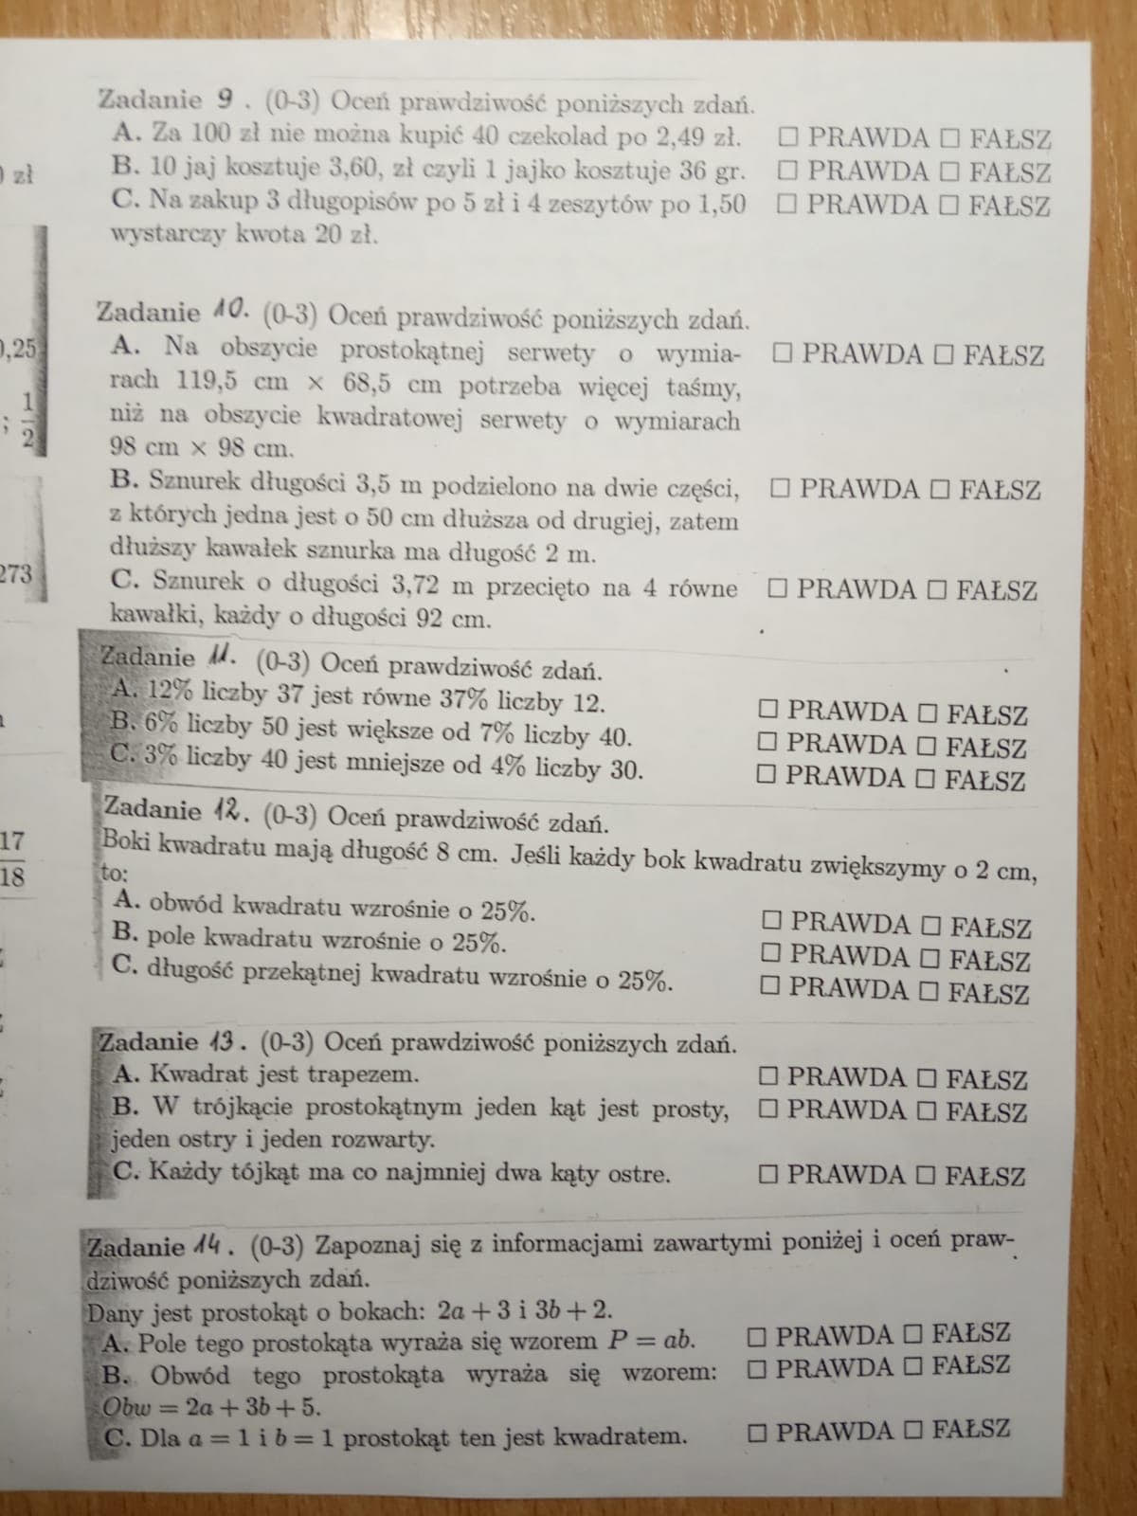

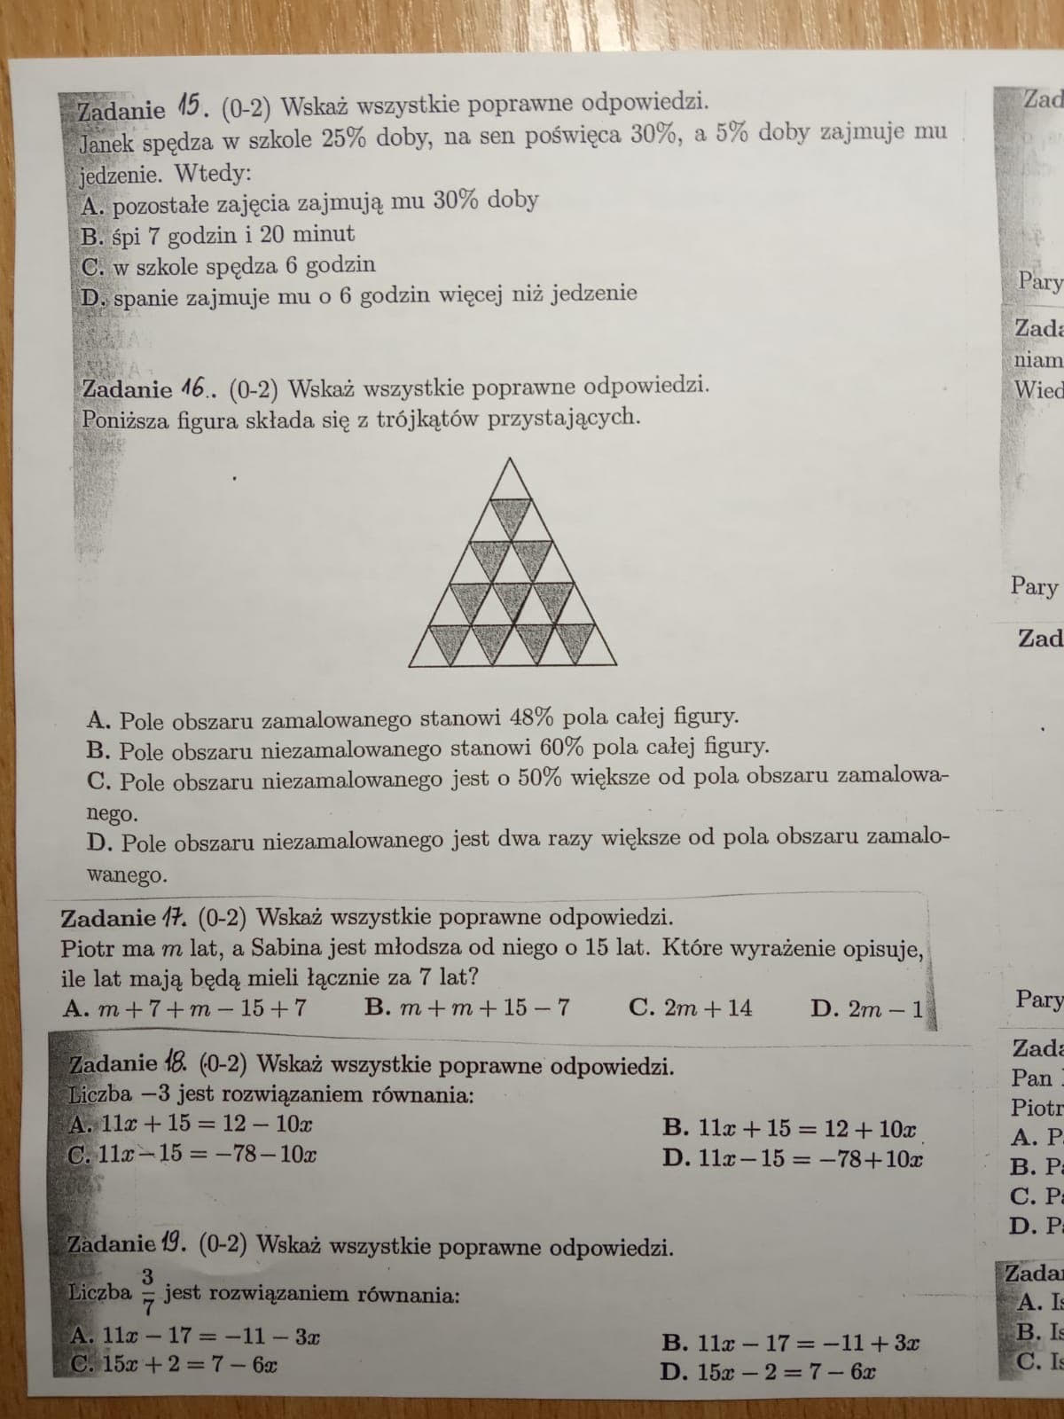

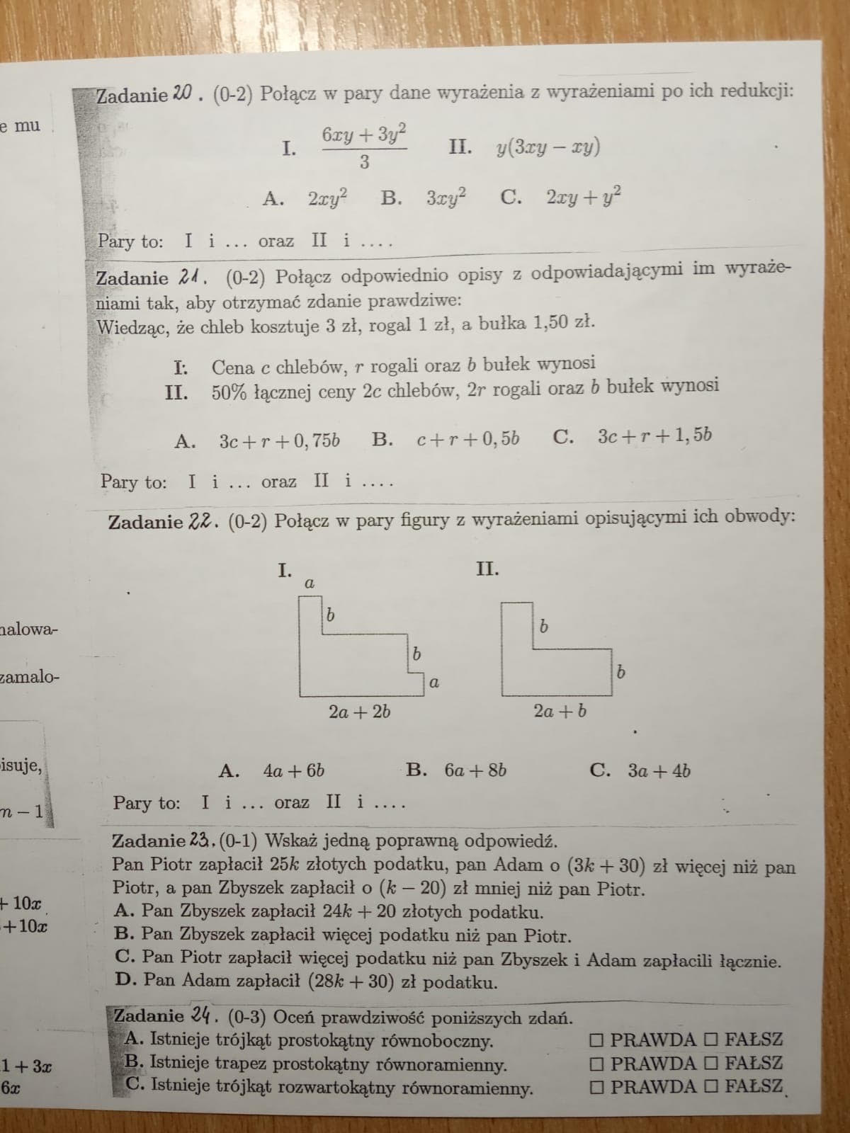

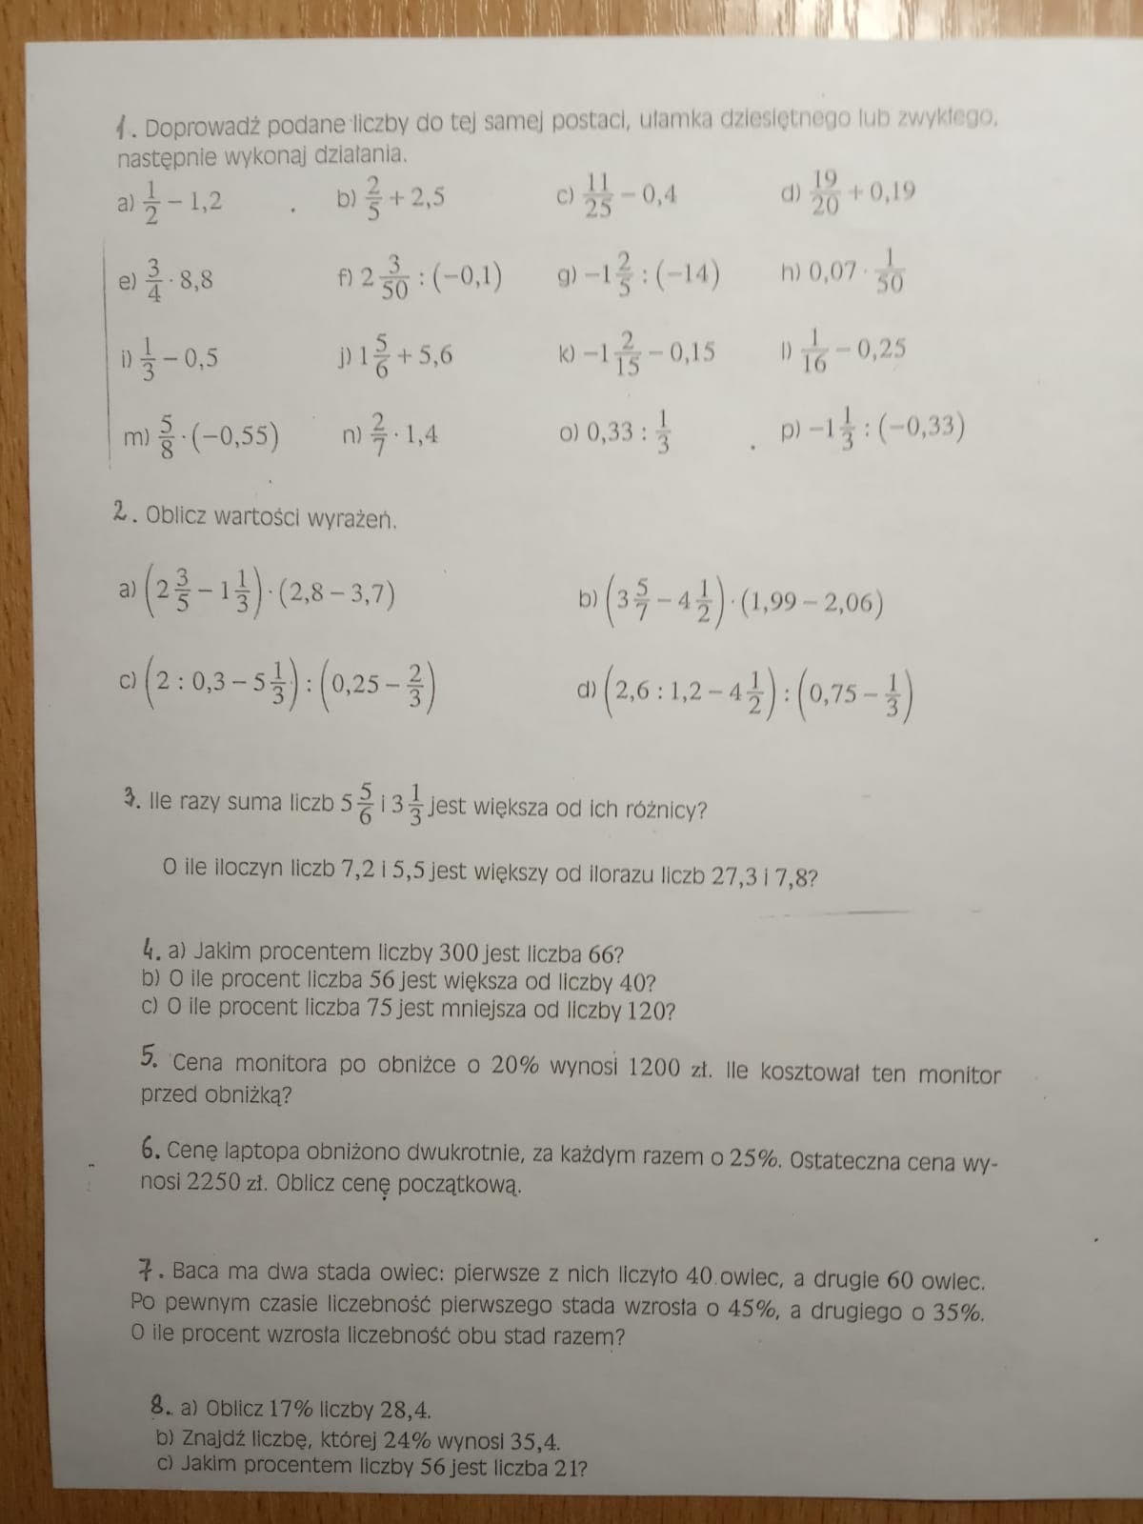

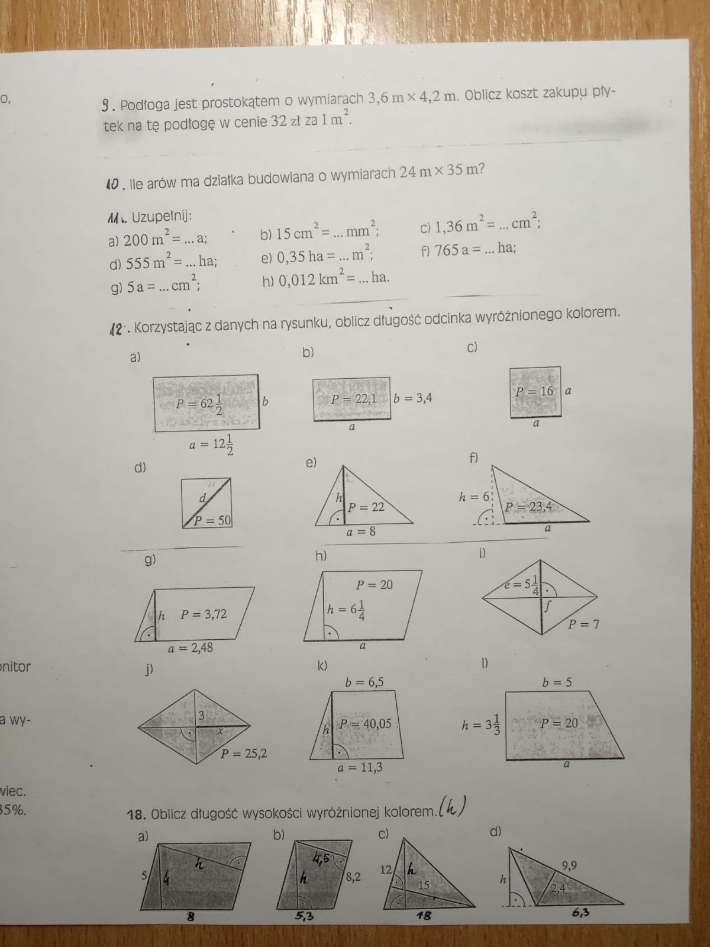

KLASA 7 GEOGRAFIA
21 marca (poniedziałek)
Temat: Gospodarka morska.
Przeczytać w podręczniku tekst do tematu „Gospodarka morska”
http://scholaris.pl/zasob/51019
Przenalizuj mapę ogólnogeograficzną Polski dotyczącąnajwiększych portów morskich w Polsce.
Przeanalizuj diagramydotyczące struktury i wielkości przeładunków w polskich portach
Zadanie domowe:
Wykonaj w zeszycie notatkę.
1. Wypisz najważniejsze porty morskie w Polsce i jaki towar się w nich przeładowuje.
2. Napisz jakie ryby są poławiane na obszarze Morza Bałtyckiego.
22 marca (wtorek)
Temat: Powtórzenie wiadomości „Rolnictwo i przemysł Polski”
Sprawdzian 30 marca!!! Forma testu online, podana do wiadomości uczniów.
Praca z tekstem załączonym na końcu działu IV „Rolnictwo i przemysł Polski”
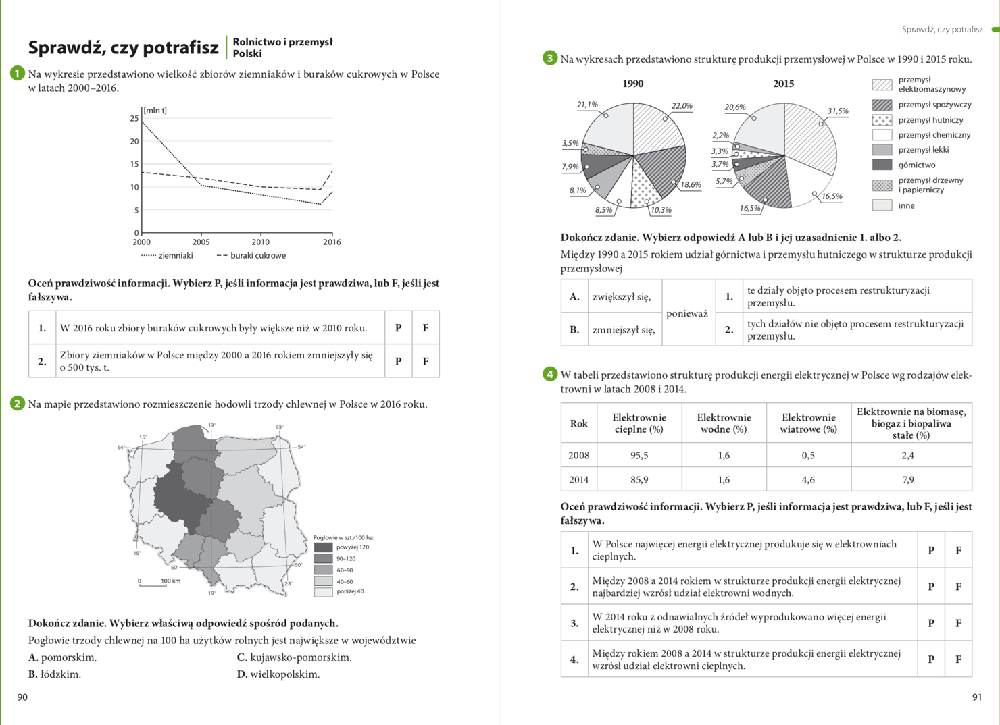
Proszę o rozwiązanie poniższych zadań:

Biologia kl.VII

23 III poniedz., 24 III wtorek
Napisz do zeszytu:
Temat: Co wiemy o układzie dokrewnym?

Tabela „Gruczoły dokrewne i ich hormony” str.165
Tabela „Wybrane choroby tarczycy” str.171
Tabela „Porównanie typów cukrzycy” str. 172

Plastyka
Przypomnienie .Proszę o dokończenie prac malarskich " Mój obraz - moja kopia"

Temat : Wiosna w twoim malarstwie - ćwiczenie kolorystyczne.
Proszę o wykonanie pracy malarskiej w formacie A3 stosując barwy podstawowe i pochodne, uwzględniając światłocień
/ rozjaśnianie, ściemnianie np. ukazanie cienia drzewa itp/
czas wykonania 2 tygodnie.
Bardzo proszę o przechowywanie prac,
Dziękuję i serdecznie pozdrawiam
życzę wytrwałości i cierpliwości Marta Sroka

CHEMIA
Proszę zrobić krótką notatkę do zeszytu przedmiotowego z przesłanych materiałów, która uwzględni rozwiązanie zawartych w nich poleceń.
Na czwartek 26 marca 2020r.
Woda jako rozpuszczalnik
Nauczysz się:
- przeprowadzać doświadczenie, którego celem jest zbadanie, czy dana substancja rozpuszcza się w wodzie, czy też nie.
- wyjaśniać co to jest emulsja
- podawać wzory chemiczne cząsteczki wody;
- wyjaśniać pojęcie polarności cząsteczki wody;
- przeprowadzać doświadczenie, którego celem jest zbadanie, od czego zależy szybkość rozpuszczania się substancji w wodzie.

- Doświadczenie: Rozpuszczanie substancji w wodzie ( podręcznik str. 165 ).
Czynności: ( wykonaj schematyczny rysunek )

Obserwacje:
……………………………………………………………………………………………………………………………………………………………………………………………………
Wniosek: Nie wszystkie substancje dobrze rozpuszczają się w wodzie. Niektóre ciecze np. olej po wymieszaniu z woda tworzą emulsje.
- Emulsja to mieszanina niejednorodna dwóch wzajemnie nierozpuszczalnych cieczy, z których jedna jest rozproszona w drugiej w postaci małych kropelek.

- Budowa cząsteczki wody

- a) wzór sumaryczny H₂O

- b) wzór strukturalny
- wzór elektronowy
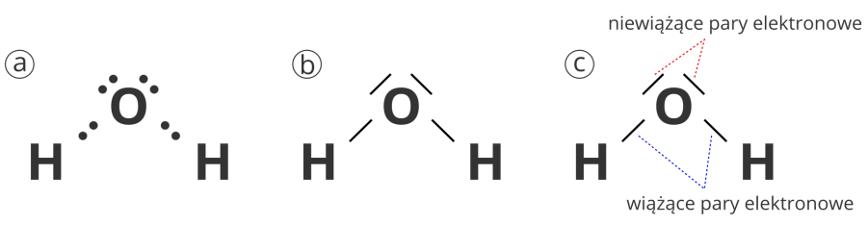
- typ wiązania chemicznego
W cząsteczce wody atom tlenu ma silniejsze zdolności do przyciągania elektronów niż atom wodoru, dlatego wspólne pary elektronowe są przesunięte w kierunku atomu tlenu co sugeruje wiązanie kowalencyjne spolaryzowane.
Uzasadnij, że tak jest obliczając różnicę elektroujemności. W tym celu odczytaj z układu okresowego elektroujemność wodoru i tlenu a następnie oblicz różnice i porównaj ze skalą.
Elektroujemność wodoru………………...
Elektroujemność tlenu…………………….
Różnica elektroujemności……………………………………………………………
Skala: 0 - 04 kowalencyjne niespolaryzowane
0,4 - 1,7 kowalencyjne spolaryzowane
Powyżej 1,7 jonowe
Wniosek: ……………………………………………………………………………………
- Co to jest dipol
Na atomie tlenu znajduje się cząstkowy ładunek ujemny, na atomach wodoru – dodatni dlatego mówimy, że woda ma budowę polarną - inne określenie: jest dipolem.
Dipol to cząsteczka mająca dwa bieguny ( + ) i ujemny ( - )
Rozszerzone wyjaśnienie
Cząsteczka o nierównomiernym rozłożeniu ładunków dodatnich i ujemnych powstałych na skutek przesunięcia wspólnych par elektronowych pomiędzy atomami tworzącymi cząsteczkę.
Podaj przykłady innych cząsteczek oprócz wody, będących dipolami (możesz skorzystać z podręcznika str. 167 )
a) …………………………………………….
b) …………………………………………….
c) …………………………………………….

- Od czego zależy szybkość rozpuszczania się substancji w wodzie
Dokonaj analizy doświadczenia „ Badanie wpływu różnych czynników na szybkość rozpuszczania się substancji stałej w wodzie ( podręcznik str.168 ) i napisz wniosek.
Wniosek: …………………………………………………………………………………………………………………………………………………………………………………………………….

- Podsumowanie
Cząsteczka wody ma budowę polarną – jest dipolem 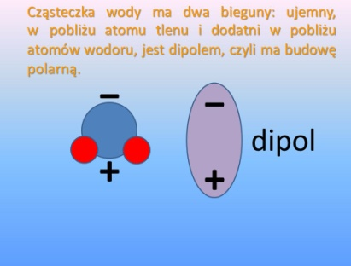
Woda rozpuszcza substancje, które tak jak ona są polarne. Rozpuszcza też większość związków w których występuje wiązanie jonowe.
Aby przyspieszyć rozpuszczanie się substancji w wodzie należy ją rozdrobnić,
a roztwór ogrzewać i mieszać.
- Zadanie – możesz skorzystać z podręcznika lub innych źródeł wiedzy.
- Napisz co to jest mieszanina oziębiająca
- Podaj inne przykłady emulsji niż woda i olej

Wykorzystano e-podręczniki i podręcznik do nauki chemii dla klasy VII Nowej Ery.

Czwartek 26 marca 2020r.
II lekcja
Rodzaje roztworów;

- Co to jest roztwór.
Roztwór; to mieszanina jednorodna składająca się z substancji rozpuszczonej i rozpuszczalnika.
Roztwór = substancja rozpuszczana + rozpuszczalnik
Podaj przykłady roztworów:
a) ……………………………………………………………………………………………………
b) ……………………………………………………………………………………………………
Jeśli w roztworze wodnym znajduje się maksymalna ilość substancji rozpuszczonej, a kolejna dodana porcja substancji nie ulegnie już rozpuszczeniu, to mamy do czynienia z roztworem nasyconym.
Każdy inny roztwór, który nie osiągnął stanu nasycenia, określa się mianem roztworu nienasyconego.
- Podział roztworów ze względu na ilość rozpuszczonej
Roztwór

Nasycony; | Nienasycony;
W określonej temperaturze w danej objętości wody nie można już rozpuścić więcej substancji (dodawana substancja pozostaje w roztworze nie rozpuszczona). | W określonej temperaturze w danej objętości wody można jeszcze rozpuścić pewną ilość substancji.
 | Stężony | Rozcieńczony
 | Ilość substancji rozpuszczonej w stosunku do ilości wody jest znaczna (kilkadziesiąt procent) | Ilość substancji rozpuszczonej w stosunku do ilości wody jest mała.

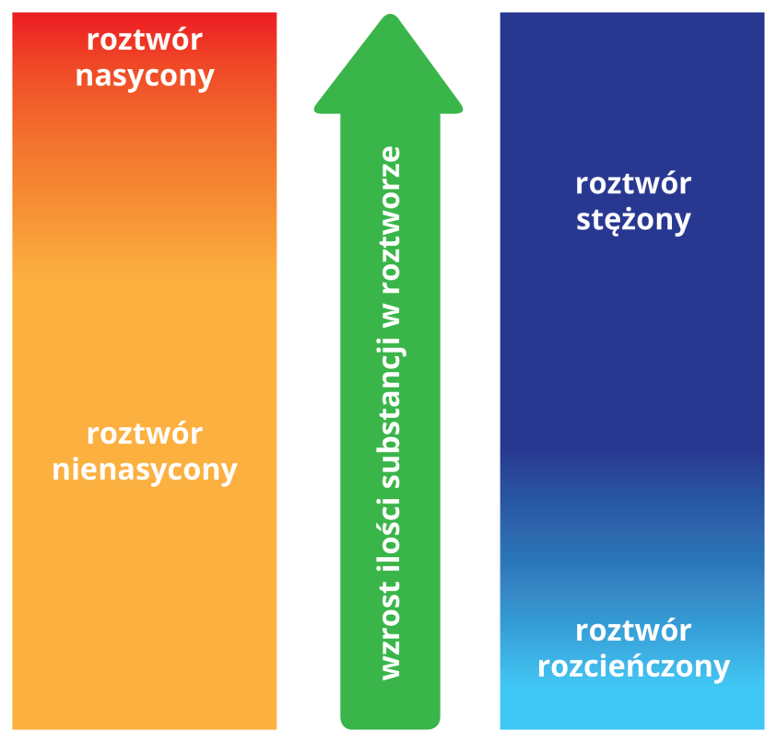
- Jak otrzymać roztwory: nasycony i nienasycony
Roztwór nasycony możemy otrzymać z nienasyconego przez:
- Dodanie substancji
- Odparowanie rozpuszczalnika
- Oziębienie roztworu
Roztwór nienasycony możemy otrzymać z nasyconego przez:
- Dodanie rozpuszczalnika
- Podwyższenie temperatury

Roztwór nienasycony
Dodanie substancji Dodanie rozpuszczalnika
Ogrzanie roztworu
Odparowanie rozpuszczalnika
Oziębienie roztworu

Roztwór nasycony
- Przeanalizuj doświadczenie” Krystalizacja substancji z roztworu nasyconego” ( podręcznik str. 171 ) i na jego podstawie napisz definicję krystalizacji.
Krystalizacja to …………………………………………………………………………………………………………………………………………………………………

- Podział mieszanin ze względu na wielkość cząsteksubstancji rozpuszczonej.
Informacje dodatkowe dla lepszego zobrazowania wielkości cząstek. Porównaj je z wielkościami z tabeli.
1 nanometr = 1 milionowa część milimetra
Atom 0,1 -0,4 nanometrów
Ludzkie krwinki czerwone 6000 -10000 nanometrów
Włos ludzki - średnica 100000 nanometrów
Na podstawie podręcznika (str. 175) lub innych źródeł wiedzy uzupełnij tabelę podając po 2 przykłady roztworów.
Rodzaj roztworu | Średnica cząstek | Przykłady
Właściwy | < 1 nanometr
Koloidalny | 1 – 100 nanometrów
Zawiesina | > 100 nanometrów

6. Podsumowanie;

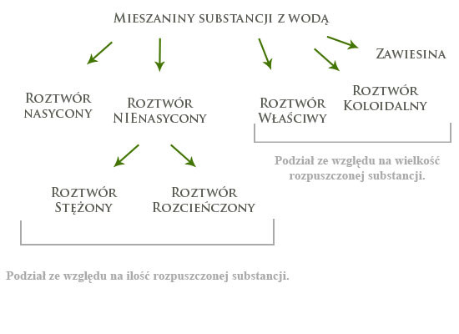
Wykorzystano e-podręczniki i podręcznik do nauki chemii dla klasy VII Nowej Ery.

RELIGIA
Temat- Wiara chrześcijańska i jej cechy. katecheza 28
Zapis do zeszytu;
1. Co to znaczy wierzyć?
2. Czym jest wiara?
3. Wymień cechy wiary.
( zapisać w zeszycie odpowiedzi str.91-93 katechizm)
Utrwalamy katechizm bierzmowanych - zielony
Zachęcam do wspólnej modlitwy różańcowej w domu
s.ewac@interia.pl

język angielski
klasa 7
23-27.03 (3 lekcje)
- Topic:Wyrażanie preferencji i upodobań związanych z muzyką z wykorzystaniem poznanego słownictwa.
Zadania z podręcznika:
str.80, zad 1. Skopiuj tabelkę do zeszytu i uzupełnij poszczególne kategorie wyrazami na niebiesko ze strony 80 i 81. Wysłuchaj nagrania i sprawdź odpowiedzi.
str.80, zad. 2 Wykonaj muzyczny quiz i zapisz odpowiedzi w zeszycie.
str. 80, zad 3 Przerysuj tabelkę do zeszytu i uzupełnij ją słuchając nagrania.
PROSZĘ ZROBIĆ ZDJĘCIE WYKONANYCH ZADAŃ W ZESZYCIE LUB NAPISAĆ JE W WORDZIE I WYSŁAC NA MÓJ ADRES EMAIL flaczynskaiwona@gmail.com LUB NA FB.

- Topic:Talkingaboutmusic – wyrażamy opinie.

Zadania z podręcznika:
Przepisz do zeszytu wyrażenia z zad. 4 na str.81 i posłuchaj nagrania, podkreśl te wyrażenia, które usłyszałeś w nagraniu.
str. 81, zad 5. Posłuchaj nagrania i udziel pisemnie w zeszycie odpowiedzi na podane w zadaniu trzy pytania.
Coś do posłuchania na temat – expressingopinionshttps://www.youtube.com/watch?v=KEK2oGBSsHk

- Topic:Music-utrwalamy poznany słownictwo. Ćwiczenia online.

https://www.english-learn-online.com/vocabulary/music/learn-music-vocabulary-in-english/
(poczytaj i wykonaj zadania umieszczone na stronie)

https://quizlet.com/381023314/english-plus-options-kl-vii-unit-7-music-flash-cards/
https://quizlet.com/297337316/english-plus-options-kl-7-unit-7-p-80-81-flash-cards/
https://learningapps.org/2820710

Klasa 7 – fizyka
26 marca (czwartek)
Temat: Druga zasada dynamiki Newtona.
Przeczytać z podręcznika treści ze stron 169-173. Szczególną uwagę proszę położyć na doświadczenie 41i spróbować go wykonać: możesz użyć samochodzik, ale bez napędu, sznurek, nitkę, do niej przywiązać woreczek, wiadereczko, pudełeczko, do którego wrzucać możecie kamyki zamiast odważników. Jeśli będziecie wykonywać doświadczenie, które jest dokładnie opisane, niech ktoś w domu nagra cię i przyślij mailem film.
Wpisać temat do zeszytu, a jako notatkę
p.1 przepisać treść drugiej zasady str.172 wraz z wzorem (i nauczyć się na pamięć),
jako drugi punkt wzór na siłę F=a m i jednostkę [F]=1kg*1m/s²=1N (poprawny zapis na str. 172 u góry),
p.3 definicja 1niutona (skorzystać z "to najważniejsze" str.172)
zadanie domowe zad.3 str.172 (wskazówka- z danych z wykresu oblicz przyspieszenie, (wzór z poprzedniego rozdziału), potem siłę)
sfotografować i wysłać pocztą elektroniczną na adres: kparuch2@gmail.com

Temat: Druga zasada dynamiki dla ciał spadających swobodnie.
Przeczytać z podręcznika treści ze stron 174-177, wraz z opisem doświadczeń. Wpisać do zeszytu temat i w notatce zdania zamieszczone w ramce „to najważniejsze” str.177.
Zadanie domowe: str. 178 zad.1,2,3
sfotografować i wysłać pocztą elektroniczną na adres: kparuch2@gmail.com
Jeśli czegoś nie wiesz, nie rozumiesz, pisz do mnie maila z pytaniami.
A jak wrócimy do szkoły, wszystko i tak będziemy jeszcze ćwiczyć.
Powodzenia

